中國文化大學教育部高教深耕計畫成果紀錄表

子計畫 | A4-1-1 培養創新創意能力
具體作法 | 華岡創客中心
主題 | 基礎APP設計教學工作坊3
內容  （活動內容簡述/執行成效） | 主辦單位：教資中心  活動日期：2022/11/29 1500-1700  活動地點：大義館421  主 講 者：林世崧老師  參與人數： 8 人  內 容：  中國文化大學教學資源中心，於2022年11月29日辦理基礎APP設計教學工作坊，邀請資工系林世崧老師以三次的教學課程來為同學傳授建置安卓系統APP的基礎設計教學。  執行成效：  本次為APP基礎課程的最後一次上課，老師採用一對一指導方式，協助同學將各自的建立的APP作完善的修復，讓同學可以有一個簡易的APP可以正常運作。同學們在這三次的課程中，因為皆非資訊相關專業背景，原本對於APP的建置比較陌生，通過這幾次的課程後開始對於資訊科技運用技術與資訊的運算思維上有一些啟發。
 | 活動照片電子檔名稱  (請用英數檔名) | 活動照片內容說明(每張20字內)
 | 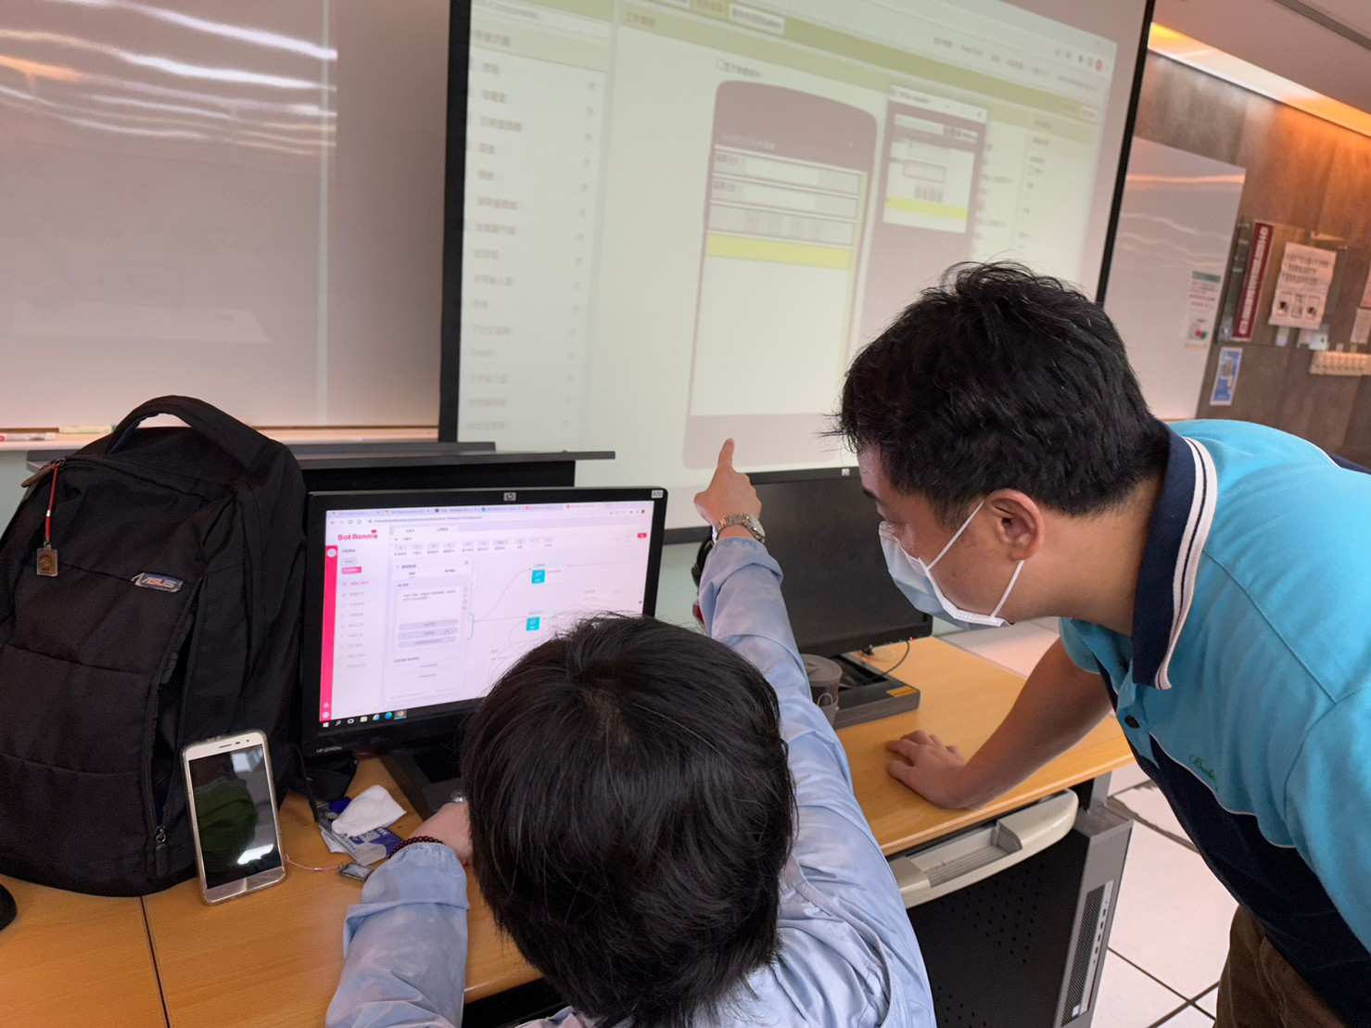 | 老師指導同學編輯程式
 | 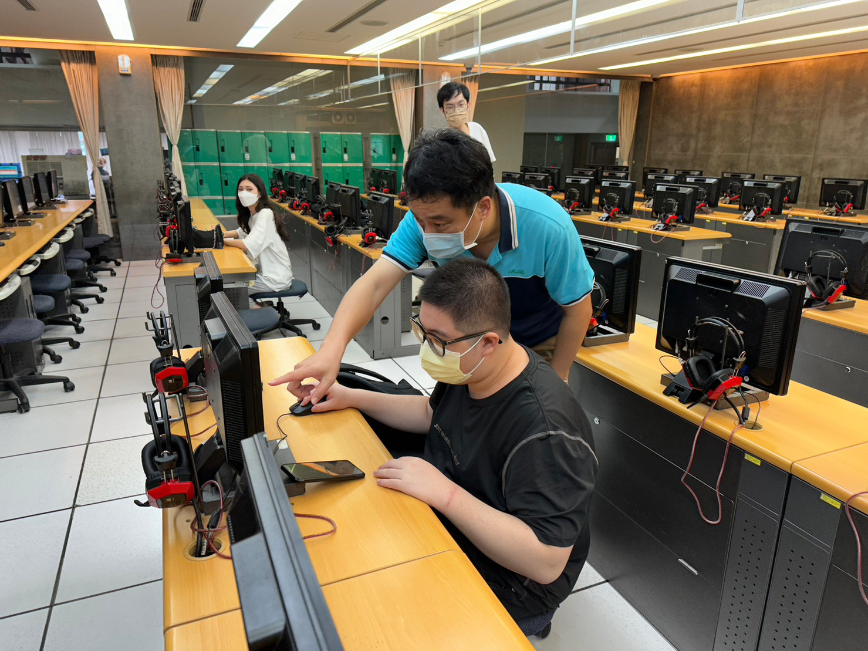 | 老師指導同學編輯程式
 | 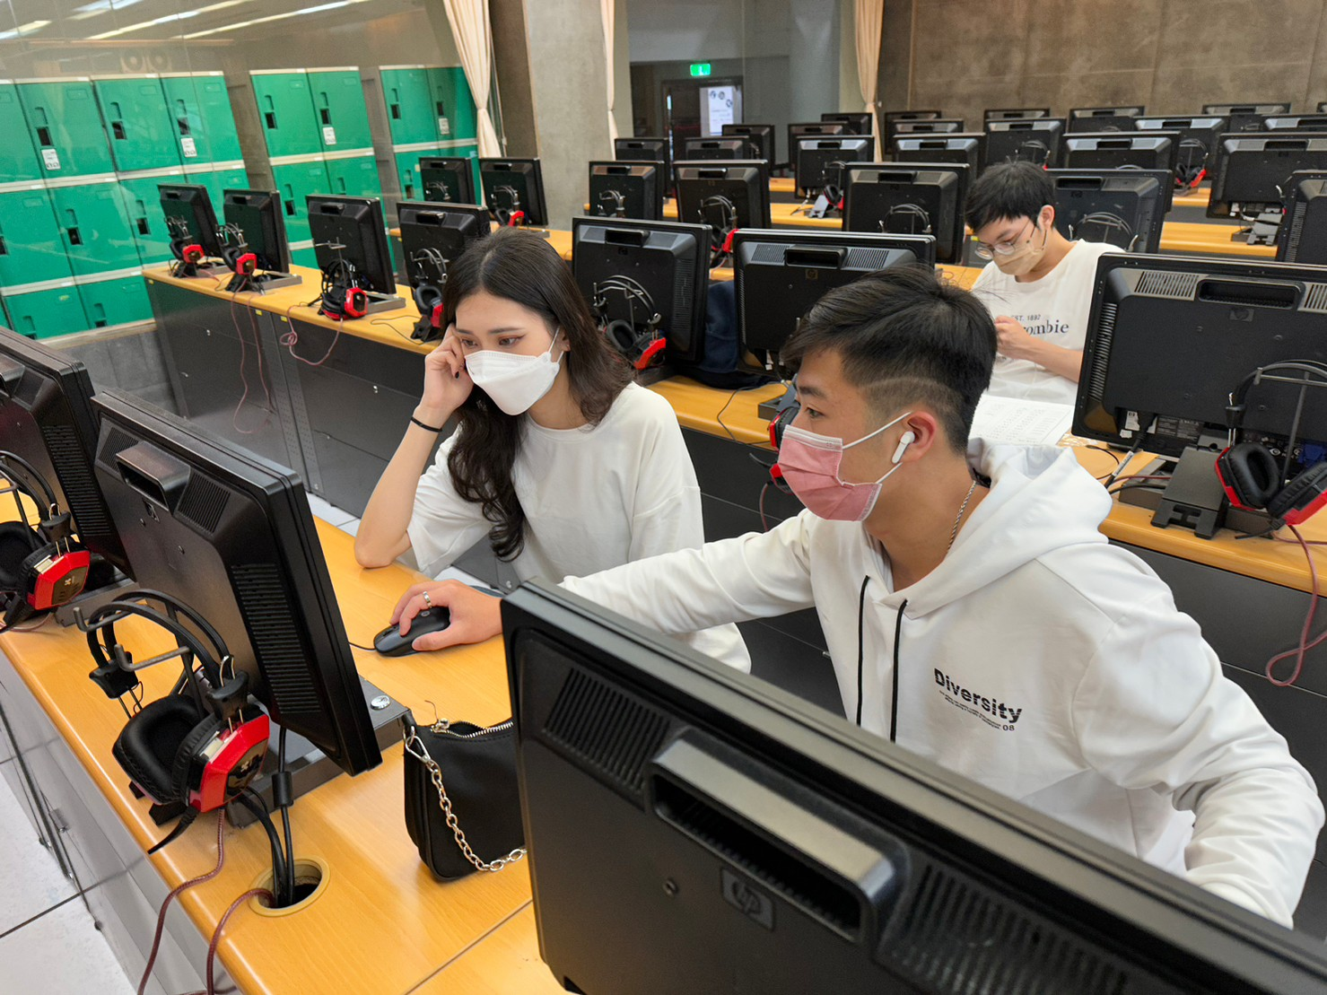 | 同學彼此協助

